https://mp.weixin.qq.com/s?__biz=MjM5ODYxMDA5OQ==&mid=404369373&idx=1&sn=cab2ac9ec0edf92e744a2329662b16cd&scene=21#wechat_redirect

# 线程数究竟设多少合理

## **一、需求缘起**

Web-Server通常有个配置，**最大工作线程数**，后端服务一般也有个配置，工作线程池的**线程数量**，这个线程数的配置不同的业务架构师有不同的经验值，有些业务设置为CPU核数的2倍，有些业务设置为CPU核数的8倍，有些业务设置为CPU核数的32倍。

“工作线程数”的设置依据是什么，到底设置为多少能够最大化CPU性能，是本文要讨论的问题。

## ****二、一些共性认知****

在进行进一步深入讨论之前，先以提问的方式就一些共性认知达成一致。

### ****提问：工作线程数是不是设置的越大越好？****

回答：肯定不是的

1）一来服务器CPU核数有限，同时并发的线程数是有限的，1核CPU设置10000个工作线程没有意义

2）线程切换是有开销的，如果线程切换过于频繁，反而会使性能降低

### ****提问：调用sleep()函数的时候，线程是否一直占用CPU？****

回答：不占用，等待时会把CPU让出来，给其他需要CPU资源的线程使用

不止调用sleep()函数，在进行一些阻塞调用，例如网络编程中的**阻塞**accept()【等待客户端连接】和**阻塞**recv()【等待下游回包】也不占用CPU资源

### ****提问：如果CPU是单核，设置多线程有意义么，能提高并发性能么？****

回答：即使是单核，使用多线程也是有意义的

1）多线程编码可以让我们的服务/代码更加清晰，有些IO线程收发包，有些Worker线程进行任务处理，有些Timeout线程进行超时检测

2）如果有一个任务一直占用CPU资源在进行计算，那么此时增加线程并不能增加并发，例如这样的一个代码

 while(1){ i++; }

该代码一直不停的占用CPU资源进行计算，会使CPU占用率达到100%

3）通常来说，Worker线程一般不会一直占用CPU进行计算，此时即使CPU是单核，增加Worker线程也能够提高并发，因为这个线程在休息的时候，其他的线程可以继续工作

## ****三、常见服务线程模型****

了解常见的服务线程模型，有助于理解服务并发的原理，一般来说互联网常见的服务线程模型有如下两种

### ****IO线程与工作线程通过队列解耦类模型****

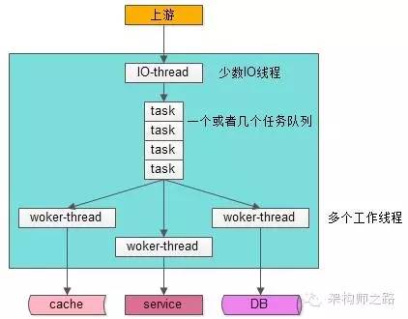

如上图，大部分Web-Server与服务框架都是使用这样的一种“IO线程与Worker线程通过队列解耦”类线程模型：

1）**有少数几个IO线程**监听上游发过来的请求，并进行收发包（生产者）

2）**有一个或者多个任务队列**，作为IO线程与Worker线程异步解耦的数据传输通道（临界资源）

3）**有多个工作线程**执行正真的任务（消费者）

这个线程模型应用很广，符合大部分场景，这个线程模型的特点是，**工作线程内部是同步阻塞执行任务的**（回想一下tomcat线程中是怎么执行Java程序的，dubbo工作线程中是怎么执行任务的），因此可以通过增加Worker线程数来增加并发能力，今天要讨论的重点是“该模型Worker线程数设置为多少能达到最大的并发”。

### ****纯异步线程模型****

任何地方都没有阻塞，这种线程模型只需要设置很少的线程数就能够做到很高的吞吐量，Lighttpd有一种单进程单线程模式，并发处理能力很强，就是使用的的这种模型。该模型的缺点是：

1）如果使用单线程模式，难以利用多CPU多核的优势

2）程序员更习惯写同步代码，callback的方式对代码的可读性有冲击，对程序员的要求也更高

3）框架更复杂，往往需要server端收发组件，server端队列，client端收发组件，client端队列，上下文管理组件，有限状态机组件，超时管理组件的支持

however，这个模型不是今天讨论的重点。

## ****四、工作线程的工作模式****

了解工作线程的工作模式，对量化分析线程数的设置非常有帮助：

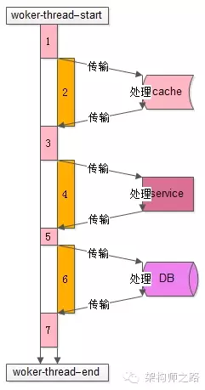

上图是一个典型的工作线程的处理过程，从开始处理start到结束处理end，该任务的处理共有7个步骤：

1）从工作队列里拿出任务，进行一些**本地**初始化计算，例如http协议分析、参数解析、参数校验等

2）**访问cache**拿一些数据

3）拿到cache里的数据后，再进行一些**本地**计算，这些计算和业务逻辑相关

4）通过**RPC调用下游service**再拿一些数据，或者让下游service去处理一些相关的任务

5）RPC调用结束后，再进行一些**本地**计算，怎么计算和业务逻辑相关

6）**访问DB**进行一些数据操作

7）操作完数据库之后做一些收尾工作，同样这些收尾工作也是**本地**计算，和业务逻辑相关

分析整个处理的时间轴，会发现：

1）其中1，3，5，7步骤中【上图中粉色时间轴】，线程进行本地业务逻辑计算时**需要占用CPU**

2）而2，4，6步骤中【上图中橙色时间轴】，访问cache、service、DB过程中线程处于一个等待结果的状态，**不需要占用CPU**，进一步的分解，这个“等待结果”的时间共分为三部分：

2.1）请求在网络上传输到下游的cache、service、DB

2.2）下游cache、service、DB进行任务处理

2.3）cache、service、DB将报文在网络上传回工作线程

## ****五、量化分析并合理设置工作线程数****

最后一起来回答工作线程数设置为多少合理的问题。

通过上面的分析，Worker线程在执行的过程中，有一部计算时间需要占用CPU，另一部分等待时间不需要占用CPU，通过量化分析，例如打日志进行统计，可以统计出整个Worker线程执行过程中这两部分时间的比例，例如：

1）时间轴1，3，5，7【上图中粉色时间轴】的计算执行时间是100ms

2）时间轴2，4，6【上图中橙色时间轴】的等待时间也是100ms

得到的结果是，这个线程计算和等待的时间是1：1，即有50%的时间在计算（占用CPU），50%的时间在等待（不占用CPU）：

1）假设此时是**单核**，则设置为2个工作线程就可以把CPU充分利用起来，让CPU跑到100%

2）假设此时是**N核**，则设置为2N个工作现场就可以把CPU充分利用起来，让CPU跑到N*100%

结论：

N核服务器，通过执行业务的单线程分析出本地计算时间为x，等待时间为y，则工作线程数（线程池线程数）设置为 N*(x+y)/x，能让CPU的利用率最大化。

经验：

一般来说，非CPU密集型的业务（加解密、压缩解压缩、搜索排序等业务是CPU密集型的业务），瓶颈都在后端数据库，本地CPU计算的时间很少，所以设置几十或者几百个工作线程也都是可能的。

## ****六、结论****

N核服务器，通过执行业务的单线程分析出本地计算时间为x，等待时间为y，则工作线程数（线程池线程数）设置为 N*(x+y)/x，能让CPU的利用率最大化。